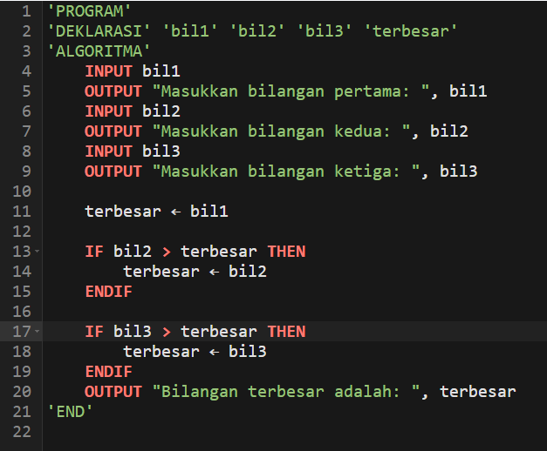
FORMATIF 1
Nama: Denmasmolano Putra Abidumi Matham
NIM: 2025320017
Prodi: S1 - Sistem Informasi
Mata Kuliah: Algoritma dan Pemrograman Dasar
Soal 1: Flowchart dan Pseudocode - Menentukan Bilangan Terbesar dari Tiga Bilangan
Pseudocode:

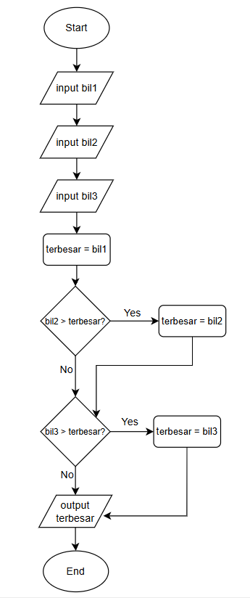
Flowchart:

Soal 2: Analisis dan Perbaikan Kesalahan Sintaks
Kesalahan yang Terjadi:
- Tipe data input tidak sesuai: Fungsi input() mengembalikan tipe data string, sedangkan operasi perbandingan umur >= 17 memerlukan tipe data integer.
- Kesalahan logika: Ketika umur masih berupa string, perbandingan dengan angka 17 akan menghasilkan error TypeError: '>=' not supported between instances of 'str' and 'int'.
- Format output kurang ideal: Penggabungan string dan variabel dalam print() bisa lebih rapi.
Kode yang Diperbaiki:
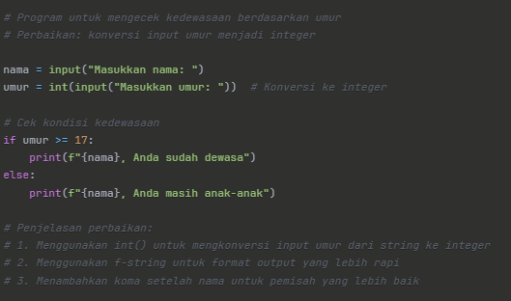

Soal 4: Program Konversi Nilai Numerik ke Huruf
https://github.com/Denmasmolano21/tugas_semester_1/blob/main/formatif1.py
Soal 5: Program Interaktif dengan Menu
https://github.com/Denmasmolano21/tugas_semester_1/blob/main/formatif1a.py

